E886 Scheda creata il 13 agosto 2023
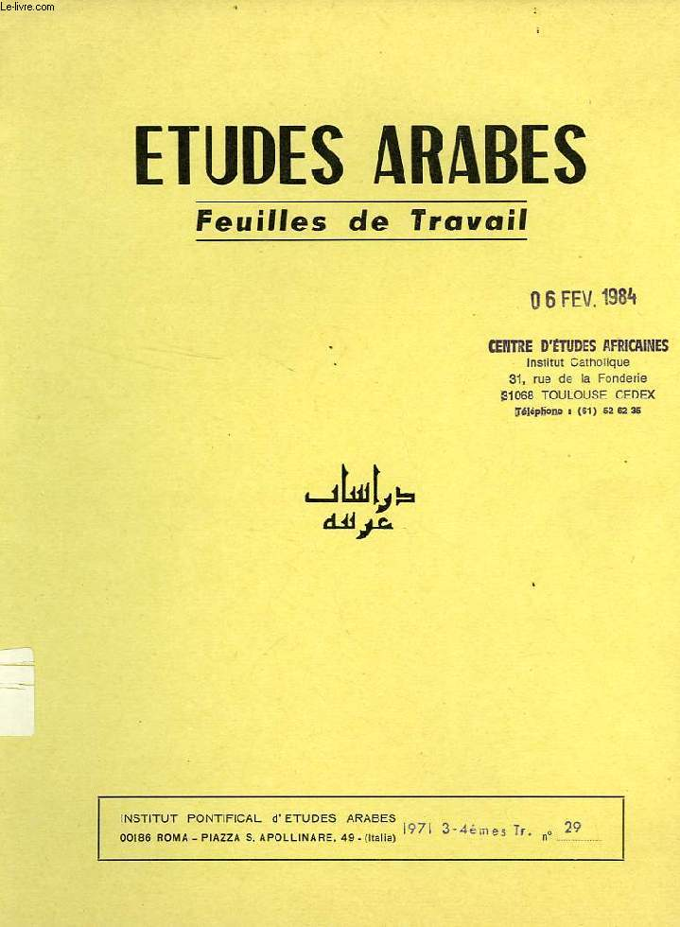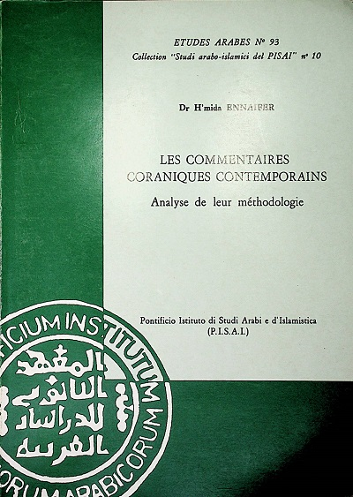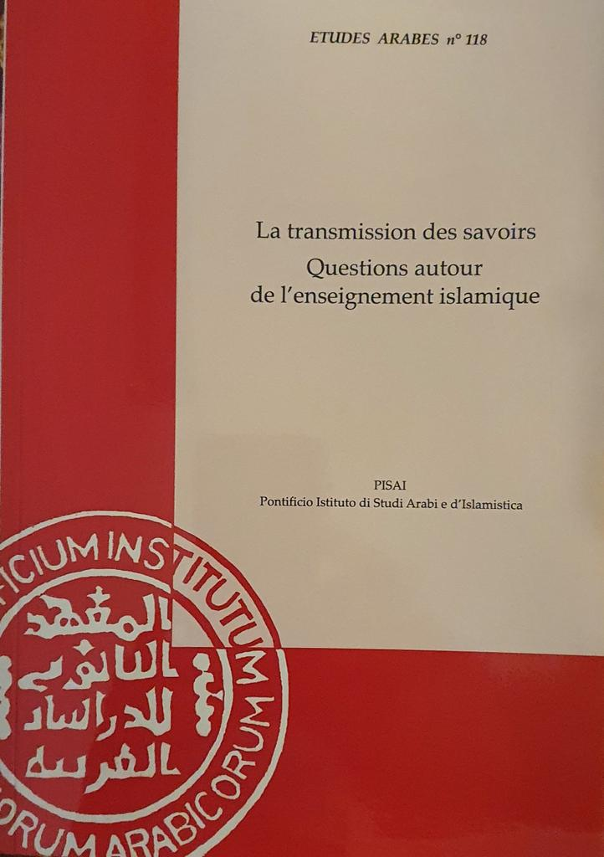
Descrizione storico-bibliografica
*Etudes arabes. Feuilles de travail. – N. 1 (1962)-n. 60 (1981). - 81 (Roma : [s.n., 1962-1981]. – 60 volumi ; 30 cm ((Trimestrale. – Indice cronologico a: https://www.pisai.it/pubblicazioni/riviste/etudes-arabes/. - BVE0211984

*Etudes arabes. Dossiers. – N. 61 (1981/82)-n. 91-92 (1996/97); nouvelle série, n. 93 1998)- . - Roma : Pontificio istituto di studi arabi e d'islamistica, 1982- . – volumi ; 30 cm. ((2 n. l’anno; annuale dal 1996. - A contenuto monografico. – Indice cronologico a: https://www.pisai.it/pubblicazioni/riviste/etudes-arabes/. - PUV0201131; RMS0042738

Editore: Pontificio istituto di studi arabi e d'islamistica
Soggetto: Cultura - Paesi arabi – Periodici
Classe: D306.09174927

Informazioni storico-bibliografiche
Il primo numero di ETUDES ARABES è apparso nella Pasqua del 1962: si trattava di un dossier di circa 30 pagine, trimestrale, con la traduzione in francese di alcuni testi arabi, diretto a coloro che, avendo completato il corso di studi presso il PISAI, desideravano proseguire il loro impegno linguistico nell’Islamistica. Solo con il numero 8, del Natale 1964, il bollettino divenne una vera pubblicazione con schede di autori arabi moderni. Nel 1981, ETUDES ARABES è divenuto uno strumento di supporto allo studio dell’Islamistica, sotto forma di due Dossiers annuali dal contenuto monografico. Dal 1996 la pubblicazione è divenuta annuale, conservando la formula del testo arabo a fronte delle traduzioni. Il comitato di redazione è composto da professori del PISAI.
Ultimo numero Etudes Arabes n° 119, 2022 Voyages et récits
Ca. 150 pp.
Direttore Celeste INTARTAGLIA
Editore PISAI
Prezzo per numero da n° 113 € 40,00
Abbonamento € 30,00 + spese di spedizione
Feuilles de travail n° 1 (1962) a n° 60 (1981) € 165,00
Dossiers n° 61 (1981/2) n° 91-92 (1996/97) € 195,00
Nouvelle Série n° 93-118 € 500.00
Totale (-30%) € 860,00
Il Pontificio Istituto di Studi Arabi e d’Islamistica, fondato dalla Società dei Missionari d’Africa, è un Istituto ecclesiastico di studi superiori e ha la facoltà di conferire i gradi accademici per autorità della Santa Sede. L’Istituto si pone al servizio della missione della Chiesa e contribuisce alla produzione del sapere mediante la ricerca scientifica, le pubblicazioni, le attività accademiche e l’insegnamento. La sua finalità è di promuovere la cultura del dialogo, la conoscenza reciproca e la collaborazione tra cristiani e musulmani. https://www.pisai.it/pubblicazioni/riviste/etudes-arabes/

